**ГОСУДАРСТВЕННОЕ БЮДЖЕТНОЕ ОБЩЕОБРАЗОВАТЕЛЬНОЕ УЧРЕЖДЕНИЕ**

**«ШКОЛА № 90 ГОРОДСКОГО ОКРУГА ДОНЕЦК»**

**ДОНЕЦКОЙ НАРОДНОЙ РЕСПУБЛИКИ**

|  |  |  |
| --- | --- | --- |
| **РАССМОТРЕНО**  на заседании методического объединения учителей ____________________________  ____________________________________  Протокол от _________________ № _____  руководитель ШМО ______ В.М. Клесова |  | **УТВЕРЖДАЮ**  Директор ГБОУ  «Школа № 90 г.о.Донецк»  ____________ Е.В.Слажнева  ___________________ 2025 г. |

**МАТЕРИАЛЫ**

**для проведения промежуточной аттестации**

**по Истории**

**в 8 х классах**

**в 2024-2025 учебном году**

Разработчик:

Сметанникова С.А.

учитель истории

ГБОУ «Школа № 90 г.о. Донецк»

**Донецк, 2025год**

**Инструкция по выполнению ПА по Истории**

Форма проведения: *контрольная работа.*

Контрольная работа состоит из двух частей, включающих в себя 15 заданий.

В вопросы включены темы из истории России, Всемирной истории и истории родного края конца 17 начала 18 веков.

Часть 1 содержит 10 заданий с кратким ответом, требующим выбор одного или нескольких правильных вариантов ответа. С их помощью проверяются знания фактов, понятий и терминов. 3 задания с открытым ответом, требующим умения классифицировать и систематизировать факты

Часть 2 содержит 2 задания с развернутым ответом.

На выполнение контрольной работы отводится 45 минут.

Баллы за выполненные задания суммируются и переводятся в оценку.

**Критерии оценивания**

За верное выполнение заданий 1-10 выставляется 1 балл. При этом задание будет считаться не выполненным, если кроме правильных ответов будут указаны дополнительные не верные. За верно выполненные задания 11-13, обучающийся получает 2 балла. Если в ответе будет допущена 1 ошибка, выставляется 1 балл, если 2 ошибки и более или ответ не правильный - 0 баллов. За верно выполненные задания с развернутым ответом № 14-15 обучающийся получает 1-5 баллов.

Перевод баллов в оценки

1-8 б. - оценка -2

9-15 б - оценка 3

16-20б. - оценка 4

21-26 - оценка - 5

**Вариант 1.**

**Часть 1. ( 1б.). При выполнении заданий этой части работы из четырех предложенных вариантов выберите и выделите одну цифру, которая соответствует номеру выбранного вами ответа.**

**1. Эпоха в развитии европейского общества и духовное течение, основанное на вере в силу человеческого разума, всесилье науки и решающей роли образования в решении всех проблем жизни общества – это**

1.Реформация

2.Просвещение

3.Абсолютизм

4.Революция

**2. Один из общественных деятелей эпохи Просвещения, автор трактата «Политическая экономия»**

1.Джон Локк

2.Шарль де Монтескье

3.Жан Жак Руссо

4.Адам Смит

**3.Выберите из списка события, произошедшие в правление Петра I:**

1. Учреждение Сената, Синода, коллегий

2. Крымские и Азовские походы

3.Семилетняя война, учреждение Московского университета

4. Раскол Русской Православной церкви, восстание С.Разина

**4.Какой документ при Петре I определял продвижение по службе за счёт личной выслуги:**

1. ревизия

2. новый военный устав

3. табель о рангах

4. духовный регламент

**5. Эпоха дворцовых переворотов приходится на**

1.конец XVII века

2.начало XVIII века

3.60-е годы XVIII века

4.70-90-е годы XVIII века

**6. Что из перечисленного характеризует внутреннюю политику Екатерины II?**

1. созыв Уложенной комиссии

2.принятие Табели о рангах

3. созыв первого в истории Земского собора

4. принятие Указа о единонаследии

**7. Какие из названных военных событий имели место в ходе русско-турецкой войны 1787-1791 гг.?**

1.осада Нарвы, битва при Лесной

2.взятие Царицына, осада Симбирска

3.осада Оренбурга, взятие Казани

4.осада Очакова, сражение на р. Рымнике

**8.Налог, взимаемый со всех мужчин податных сословий в XVIII в. назывался**

1.подворным

2.подушным

3.посадским

4.пошлинным

**9. Что из названного относится к итогам внешней политики России в период правления Екатерины II?**

1. заключение мирного договора с Османской империей без ведения военных действий

2. расширение торгово-экономических связей с Японией и Китаем

3. присоединение Крыма

4. вхождение в состав Российской империи Прибалтики

**10. Назовите имена выдающихся военачальников конца XVIII века**

1) М. Скопин-Шуйский, Д. Пожарский

2) А. Суворов, П. Румянцев

3) П. Багратион, М. Барклай—де-Толли

4) Г. Жуков, К.Рокоссовский

**Задания на развернутый ответ**

**11. Прочтите сочинение историка и укажите имя исторического деятеля, о котором идет речь: ( 2б.)**

<…> родился в небогатой дворянской семье, отличался слабым здоровьем, но с детства мечтал стать военным. Чтобы добиться своей заветной цели, десятилетний мальчик составил целую систему самовоспитания. Он обливался холодной водой, не надевал теплого платья, скакал верхом под проливным дождем… Он добился исполнения своей детской мечты, стал генералиссимусом России и одним из величайших и непревзойденных полководцев мировой истории. <…> не проиграл ни одного сражения. Его книга «Наука побеждать» до сих пор считается одной из важнейших в военной науке. Всем известны его меткие выражения: «Будь христианин. Бог Сам даст и знает, что когда...», «Сам погибай – а товарища – выручай», «Пуля- дура, штык – молодец

**12. Вставьте пропущенное выражение**

В 1773г. жители города Бостона напали на английские корабли, стоявшие в порту, и выбросили за борт тюки облагаемого налогом чая. Это событие получило название «________________________________________________» и послужило началом освобождения североамериканских колоний от власти Англии.

**13. Рассмотрите карту Какое историческое событие изображено на карте?**

**Назовите это событие и его хронологические рамки (дату) (2б.)**

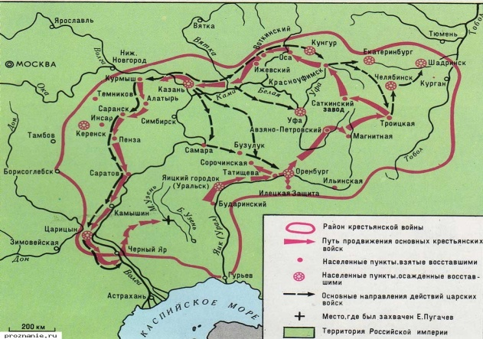

**Часть 2.**

**14. Установите соответствие ( 5б.) термина и определения**

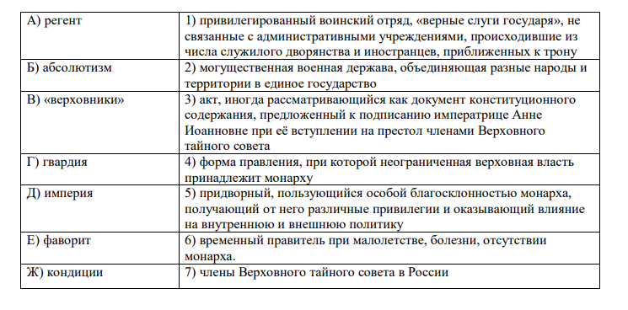

**15. Прочитайте отрывок з сочинения современного историки Е.З. Анисижова и ответьте на вопросы. ( 5б.)**

*«Судьба Екатерины доказала что человеческая воля, желание могут стать не менее реальным и могучим фактором истории, чем десятки многопушечных кораблей и тысячи солдат. Императрица Екатерина создала-таки себе славу, ставшую ей мощным оружием, как тот военный корабль, который назывался «Слава Екатерины»... Французский дипломат Корберон писал в своем донесении, что слава которую создала себе императрица, ее решительный характер, ее способности и удача заменяют ей искусных государственных людей и опытных генералов. «.Императрица вошла в историю России как выдающийся государственный деятель, и эпоха ее царствования стала временем грандиозных реформ и издания важнейших законодательных актов... Перед ней были реальные цели укрепления самодержавия, проведения необходимых военной, административной и сословной реформ. Она осуществляла их в едином ключе, с одной генеральной идеей — максимально способствовать развитию и совершенствованию того «регулярного» государства основы которого заложил еще Петр Великий. ..Законодательные акты Екатерины надолго пережили ее и вместе с основными законами Петра Великого стали на долгие десятилетия основой российской государственности. Собственно, о таком выводе историка и мечтала» вероятно, честолюбивая царица-законодательница»*.

1. О каком хронологическом периоде в истории России идет речь в документе? Укажите его рамки. 2.Под каким названием вошел в историю этот период?

**Вариант 2**

**Часть 1. При выполнении заданий этой части работы из четырех предложенных вариантов выберите и выделите одну цифру, которая соответствует номеру выбранного вами ответа.**

**1. Промышленный переворот– это ( 1б.)**

1.Ремесленное предприятие, основанное на разделении труда и использовании ручной ремесленной техники

2.Переход от ручного труда – к машинному, от мануфактуры - к фабрике

3.Замкнутая группа лиц, обладавшая одинаковыми правами и обязанностями, передававшимися по наследству.

4.Превращение пашенных земель в пастбища.

**2. Отметьте высшее правительственное учреждение в годы правления Петра I. ( 1б.)**

1) Боярская дума  
2) Совет приближённых  
3) Непременный совет  
4) Правительствующий Сенат

**3.Новые органы управления, созданные при Петре I и заменившие систему приказов, назывались ( 1б.)**

1) министерства  
2) ведомства  
3) коллегии  
4) привилегии

**4. Назовите даты правления Екатерины II ( 1б.)**

1.1730-1740 гг.

2.1741-1761 гг.

3.1762-1796 гг.

4.1798-1801 гг.

**5. Что из перечисленного характеризует внутреннюю политику Екатерины II? ( 1б.)**

1.принятие Табели о рангах

2.Губернская реформа

3.принятие Указа о единонаследии

4.созыв первого в истории Земского собора

**6. Какие из названных военных событий имели место в ходе восстания под руководством Емельяна Пугачева? ( 1б.)**

1) осада Нарвы, битва при Лесной

2) взятие Царицына, осада Симбирска

3) осада Оренбурга, взятие Казани

4) осада Очакова, сражение на р. Рымнике

**7. Наиболее привилегированным сословием в XVIII в являлось (-лись) (1б.)**

1) духовенство

2) дворянство

3) казачество

4) мещане

**8. Что из названного относится к целям и результатам внешней политики России в период правления Екатерины II?**

1) получение прямого выхода к Балтийскому морю

2) выход и утверждение России на Черном море

3) передача под российский контроль проливов Босфор и Дарданеллы

4) вхождение в состав Российской империи Финляндии

**9. Чесменская битва с флота противника произошла в ходе**

1) Русско-турецкой войны 1768-1774 гг

2) Русско-турецкой войны 1787-1791 гг

3) Русско-шведской войны 1787-1791 гг

4) Образования антифранцузской коалиции

**10. Кто из названных лиц был государственным деятелем XVIII века, приближенным Екатерины II?**

1) Г. А. Потемкин

2) А.Д.Меньшиков

3) Э.И.Бирон

4) Ф.М.Апраксин

**11. Вставьте пропущенную дату и название документа ( 2б.)**

4 июля США ежегодно празднуется государственный праздник. В этот день 4 июля _________ года Конгресс США провозгласил о создании независимого государства – Соединенных штатов Америки и подписал документ - ___________

**12. Какие два события из перечисленных ниже произошли в правление Екатерины II? Выпишите номера правильных ответов**

- принятие Жалованной грамоты городам

- учреждение Сената и коллегий

- основание посессионных мануфактур

- созыв и роспуск Уложенной комиссии

- отмена местничества и уничтожение родословных книг

- участие России в семилетней войне

**13. Рассмотрите схему:**

**Какое историческое событие изображено на карте?**

**Назовите это событие и его хронологические рамки (дату)**

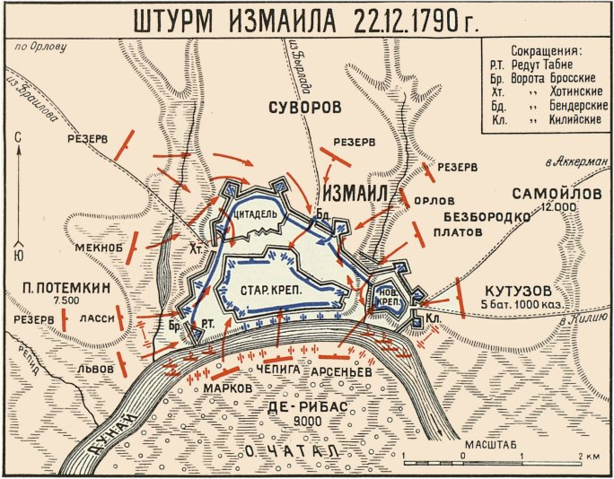

**Часть 2.**

**14. Прочтите сочинение историка и укажите имя императрицы, о которой идет речь. Составьте исторический портрет этой личности: ( 5б)**

«Ни у кого из тех, кто когда-либо занимал российский престол, не было так мало прав на царский венец, как у нее… Но ее царствование было одним их самых благополучных в истории России… Это явление уникальное и одновременно характерное для России XVIII столетия. Именно ей суждено было завершить многие дела Петра I и одновременно явить образец новых принципов управления государством.

15. Установите соответствие ( 5б.)

**Вариант 3.**

**Часть 1.Все ответа с 1-10 оцениваются 1 баллом**

**1. В период царствования Петра I появились:**

1) земства; 2) коллегии ; 3) приказы ; 4) министерства

**2. По указу о единонаследии:**

1) дворянам поместья предоставлялись на условиях несения службы;

2) боярские вотчины не могли дробиться при наследовании;

3) дворянские поместья оказывались в более привилегированном положении, чем вотчины бояр;

4) поместья дворян приравнивались к боярским вотчинам

**3. Как часто называют период засилья иностранцев при дворе Анны Иоанновны**

1) "Годы бедствия";

2) "Хованщина ;

3) "Бироновщина";

4) "Смутное время"

**4. Главная официальная цель Великого посольства 1697-1698 гг.:**

1) укрепление связей с западными странами;

2) поиск союзников для борьбы с Швецией;

3) создание антитурецкого союза европейских государств;

4) заключение торговых соглашений со странами Западной Европы.

**5. Прочтите отрывок из указа Петра I и укажите, где произошло сражение, о котором идёт речь**. «Сия у нас победа может первая назваться, понеже над регулярным войском никогда такой не бывало, к тому ж ещё гораздо меньшим числом будучи пред неприятелем, и поистине оная виною всех благополучных последований России, понеже тут первая проба солдатская была и людей, конечно, ободрила, и «матерью Полтавской баталии» названа как одобрением людей, так и временем».

1) при Гросс-Егерсдорфе;

2) у деревни Лесной

3) при Цорндорфе;

4) у острова Гренгам

**6. Меркантилизм** – это:

1) политика, направленная на стимулирование производства отечественной продукции;

2) политика, направленная на стимулирование ввоза в страну иностранных товаров;

3) политика, направленная на строительство городов.

**7. Как называлось открытое в 1764 г. в Петербурге учебное заведение для девушек дворянского происхождения?**

1) Петербургский университет;

2) Смольный институт;

3) Царскосельский лицей;

4) Гатчинский колледж

**8. Важнейший итог Полтавской битвы**:

1) перелом в ходе войны в пользу России;

2) распад Северного союза

3) потеря русскими войсками Нарвы ;

4) отказ Карла XII от похода на Москву

**9. В годы правления Петра I произошло восстание под предводительством**

1) И. И. Болотникова ;

2) К. А. Булавина;

3) Т. Костюшко ;

4) С. Т. Разина

**10. «Эпохой просвещенного абсолютизма»** историки называют царствование

1) Павла I;

2) Елизаветы Петровны;

3) Екатерины II ;

4) Алексея Михайловича

**11.**  Определите событие, которое произошло раньше других.( 2б.) Расставьте цифры в правильном порядке

1) Крестьянская война под предводительством Е.И.Пугачева

2) Великое посольство, направленное Петром I в Западную Европу

3) Семилетняя война

4) Северная война

**12. Какие два события из перечисленных ниже произошли в правление Екатерины II? Выпишите номера правильных ответов ( 2б.)**

- принятие Жалованной грамоты городам

- учреждение Сената и коллегий

- основание посессионных мануфактур

- созыв и роспуск Уложенной комиссии

- отмена местничества и уничтожение родословных книг

- участие России в семилетней войне

**13.** . Какие события относятся к правлению Петра I? ( 2б.)

1) Северная война

2) взятие крепости Измаил

3) Взятие Казани

4) создание стрелецкого войска

5) Учреждение Сената

6) Полтавская битва

**Часть 2. по 5 баллов за правильный ответ**

**14. Рассмотрите схему: Какое историческое событие изображено на карте? Составьте исторический портрет одного из полководцев данного сражения**



**15. Прочтите отрывок из сочинения историка и назовите имя ученого, о котором идет речь. Перечислите научные сферы, которыми занимался этот русский ученый. ( 5б)**

«Блестящее выступление ученого на публичном собрании Академии в 1749 году с «Похвальным словом» Елизавете Петровне произвело впечатление на императрицу, которая в августе 1750 года приняла его в Царском Селе, а полугодом позже пожаловала чином коллежского советника с окладом 1200 рублей в год. У него появился влиятельный покровитель в лице фаворита Елизаветы Петровны Ивана Ивановича Шувалова. Именно ему ученый сумел внушить мысль о необходимости создания в Москве университета. Он составил подробный план организации университета».

**Вариант 4.**

**Часть 1. Все ответа с 1-10 оцениваются 1 баллом**

1. Золотым веком русского дворянства называли царствование:

1) Петра I ;

2) Анны Иоанновны;

3) Екатерины II;

4) Екатерины I.

2. . Какое название в XVIII в. получила комиссия, созванная Екатериной II для составления нового свода законов?

1) Негласный комитет;

2) Избранная рад;

3) Уложенная комиссия;

4) Конференция

3.. В результате Северной войны Россия получила:

1) выход в Балтийское море;

2) Новгородские земли;

3)Смоленские земли;

4)Финляндию

4. **Какие из названных военных событий имели место в ходе восстания под руководством Емельяна Пугачева? ( 1б.)**

1) осада Нарвы, битва при Лесной

2) взятие Царицына, осада Симбирска

3) осада Оренбурга, взятие Казани

4) осада Очакова, сражение на р. Рымнике

**5. Прочтите отрывок из указа Петра I и укажите, где произошло сражение, о котором идёт речь**. «Сия у нас победа может первая назваться, понеже над регулярным войском никогда такой не бывало, к тому ж ещё гораздо меньшим числом будучи пред неприятелем, и поистине оная виною всех благополучных последований России, понеже тут первая проба солдатская была и людей, конечно, ободрила, и «матерью Полтавской баталии» названа как одобрением людей, так и временем».

1) при Гросс-Егерсдорфе;

2) у деревни Лесной

3) при Цорндорфе;

4) у острова Гренгам

**6. Меркантилизм** – это:

1) политика, направленная на стимулирование производства отечественной продукции;

2) политика, направленная на стимулирование ввоза в страну иностранных товаров;

3) политика, направленная на строительство городов.

**7. Как называлось открытое в 1764 г. в Петербурге учебное заведение для девушек дворянского происхождения?**

1) Петербургский университет;

2) Смольный институт;

3) Царскосельский лицей;

4) Гатчинский колледж

**8. Важнейший итог Полтавской битвы**:

1) перелом в ходе войны в пользу России;

2) распад Северного союза

3) потеря русскими войсками Нарвы ;

4) отказ Карла XII от похода на Москву

**9. Что из названного относится к итогам внешней политики России в период правления Екатерины II?**

1. заключение мирного договора с Османской империей без ведения военных действий

2. расширение торгово-экономических связей с Японией и Китаем

3. присоединение Крыма

4. вхождение в состав Российской империи Прибалтики

**10. Назовите имена выдающихся военачальников конца XVIII века**

1) М. Скопин-Шуйский, Д. Пожарский

2) А. Суворов, П. Румянцев

3) П. Багратион, М. Барклай—де-Толли

4) Г. Жуков, К.Рокоссовский

**11.**  Определите событие, которое произошло раньше других.( 2б.) Расставьте цифры в правильном порядке

1) Крестьянская война под предводительством Е.И.Пугачева

2) Великое посольство, направленное Петром I в Западную Европу

3) Семилетняя война

4) Северная война

**12. Какие два события из перечисленных ниже произошли в правление Екатерины II? Выпишите номера правильных ответов ( 2б.)**

- принятие Жалованной грамоты городам

- учреждение Сената и коллегий

- основание посессионных мануфактур

- созыв и роспуск Уложенной комиссии

- отмена местничества и уничтожение родословных книг

- участие России в семилетней войне

**13. Вставьте пропущенную дату и название документа ( 2б.)**

4 июля США ежегодно празднуется государственный праздник. В этот день 4 июля _________ года Конгресс США провозгласил о создании независимого государства – Соединенных штатов Америки и подписал документ - ___________

**Часть 2. по 5б.за правильный ответ**

**14. Прочтите сочинение историка и укажите имя императрицы, о которой идет речь. Составьте исторический портрет этой личности: ( 5б)**

«Ни у кого из тех, кто когда-либо занимал российский престол, не было так мало прав на царский венец, как у нее… Но ее царствование было одним их самых благополучных в истории России… Это явление уникальное и одновременно характерное для России XVIII столетия. Именно ей суждено было завершить многие дела Петра I и одновременно явить образец новых принципов управления государством.

**15. ( 5б.) Расположите в хронологической последовательности события Северной войны (запишите цифры в последовательном порядке) Укажите основные причины начала Северной войны :**

1) Полтавская битва ;

2) Гангутское сражение ;

3) сражение у деревни Лесной;

4) Нишатдский мирный договор